Netzwerk – Grundbegriffe

Informationstext
Wenn wir einen Brief per Post verschicken, dann enthält dieser Brief unter anderem die folgenden Informationen:
- Nachricht: Es ist eine Nachricht formuliert, die übermittelt werden soll. Um diese Nachricht herum werden nun weitere Informationen hinzugefügt.
- Empfänger: Es ist angegeben, an wen der Brief versendet werden soll (Postadresse)
- Absender: Damit der Empfänger weiß, von wem der Brief stammt, ist der Absender angegeben. Ist der Empfänger nicht erreichbar, dann erhält der Absender die Nachricht zurück.
- Umschlag: Die Nachricht selbst wird in einen Umschlag verpackt, damit sie nur vom Empfänger gelesen werden kann. Auf dem Umschlag sind Absender und Empfänger vermerkt.
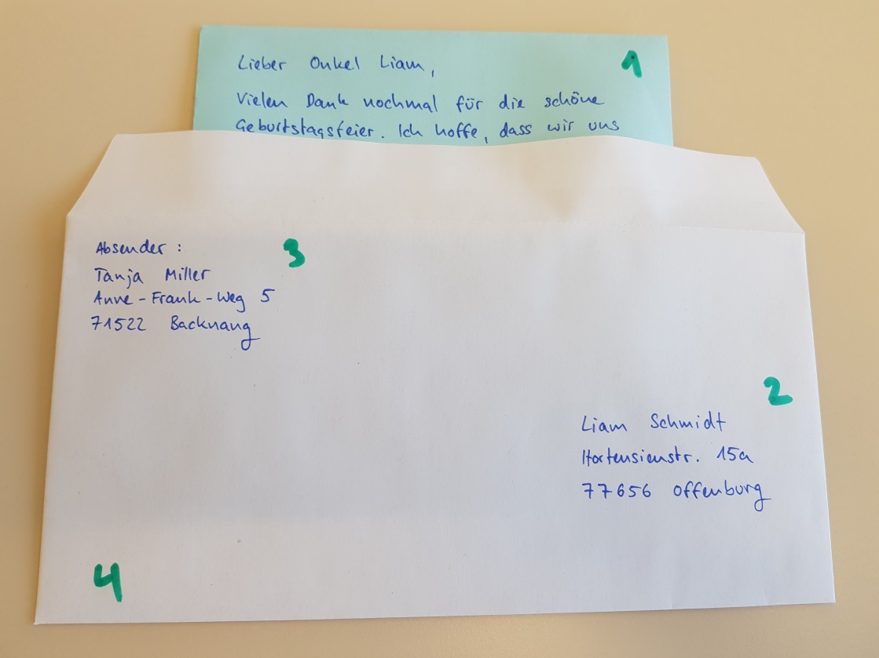
Nach einem ähnlichen Prinzip werden Nachrichten in einem Netzwerk oder über das Internet versendet. Der Begriff „Nachricht“ ist aber hier weiter gefasst. Eine Nachricht kann z.B. folgendes sein:
- E-Mail-Versand
- Login in einem Online-Shop
- Aufruf einer Webseite
- usw.
Jegliche Kommunikation in und zwischen Netzwerken verläuft nach diesem Prinzip. Die eigentliche Nachricht wird verschlüsselt (vgl. Umschlag). Ihr wird ein Absender (spezielle Adresse des absendenden Gerätes: „IP-Adresse“) und ein Empfänger (spezielle Adresse des empfangenden Gerätes: „IP-Adresse“) hinzugefügt. Es gibt einfache Möglichkeiten, wie die beteiligten Geräte diese IP-Adressen selbständig herausfinden. Als gewöhnlicher Nutzer kommt man damit kaum in Kontakt.

